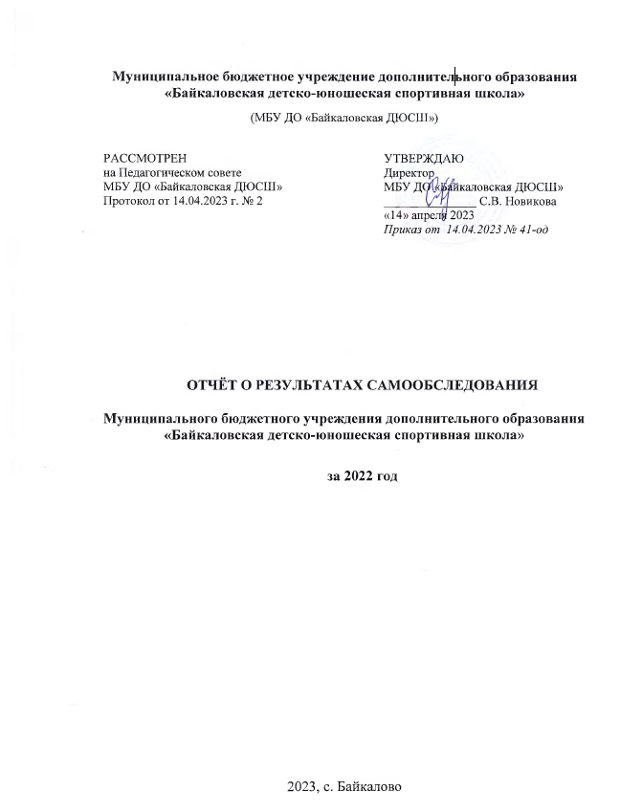

АНАЛИТИЧЕСКАЯ ЧАСТЬ
Настоящий отчет подготовлен по результатам проведения самообследования, согласно требованиям федерального законодательства, которое обязывает образовательные организации ежегодно осуществлять процедуру самообследования и размещать соответствующий отчет на сайте организации (статья 29 Федерального закона от 29 декабря 2012 г. № 273-ФЗ «Об образовании в Российской Федерации (с изменениями и дополнениями).
Самообследование проводилось в соответствии с требованиями приказов Министерства образования и науки РФ от 14 июня 2013 г. № 462 «Об утверждении Порядка проведения самообследования образовательной организацией» и от 10 декабря 2013 г. №1324 «Об утверждении показателей деятельности образовательной организации, подлежащей самообследованию».
Целями проведения самообследования являются всесторонний анализ деятельности МБУ ДО «Байкаловская ДЮСШ» (далее – Учреждение), обеспечение доступности и открытости информации о деятельности Учреждения, получение объективной информации о состоянии образовательной и воспитательной деятельности в Учреждении, установление соответствия содержания обучения и воспитания, целям и задачам детско-юношеской спортивной школы, подготовка отчета о результатах деятельности Учреждения.

- ОБЩИЕ СВЕДЕНИЯ ОБ ОБРАЗОВАТЕЛЬНОЙ ОРГНИАЗАЦИИ
Учреждение создано на основании постановления Главы муниципального образования Байкаловский муниципальный район и Приказа Начальника Управления образования Байкаловского муниципального района в январе 2017 года. В декабре 2019 года получена Лицензия Министерства образования и молодёжной политики Свердловской области на право ведения образовательной деятельности. С 09 января 2020г. ведётся образовательная деятельность муниципального бюджетного учреждения дополнительного образования «Байкаловская детско-юношеская спортивная школа».
Наименование образовательной организации | Муниципальное бюджетное учреждение дополнительного образования «Байкаловская детско-юношеская спортивная школа»  МБУ ДО Байкаловская ДЮСШ
Руководитель | Новикова Светлана Владиленовна
Адрес оргнаизации | 623870, Свердловская область, Байкаловский район, село Байкалово, улица Кузнецова, дом 2.
Телефон | 8(343462)21899
Адрес эл.почты | deti_sport@mail.ru
Сайт | байкаловская-спортшкола.рф
Учредитель | Учредителем учреждения и собственником имущества является муниципальное образование Байкаловский муниципальный район.  Функции и полномочия учредителя учреждения от имени муниципального образования Байкаловский муниципальный район осуществляет Управление образования Байкаловского муниципального района.
Лицензия | серия 66Л01 №0006924, выдана 13 декабря 2019 года
Режим работы | Режим работы осуществляется в соответствии с запросами обучающихся и их родителей (законных представителей) и в соответствии с требованиями СанПиН 2.4.4.3172-14, также определяется учебным планом и графиком работы спортивных секций.  Занятия в детских коллективах проводятся в течение всей недели: с 10.00. до 19:0, в субботу с 10:00 до 16.00.  Продолжительность занятий детей по одному виду деятельности, как правило, не должна превышать 2 часа, в выходные и каникулярные дни – 3 часа в соответствии с образовательными программами, учебными планами и расписанием. Академический час для обучающихся школьного возраста - 40 минут, для детей дошкольного возраста – 30 минут.

Взаимодействие с организациями.
Современным условием устойчивого развития является социальное партнерство, а также взаимовыгодное сотрудничество. Развитие социального партнерства, взаимодействие с заинтересованными ведомствами и общественными организациями – одно из главных направлений деятельности спортивной школы Сетевая совместная деятельность рассматривается как наиболее актуальная и эффективная форма достижения целей личностного развития обучающихся, становления их гражданственности и патриотизма, приобщения их к основам здорового образа жизни.
Так, в 2022 году БДЮСШ осуществляла сотрудничество с учреждениями и организациями:
- Общеобразовательные школы Байкаловского муниципального района
- Учреждения дополнительного образования Байкаловского муниципального района
- Территориальная комиссия по делам несовершеннолетних и защите их прав Байкаловского района.
- Муниципальное казенное учреждение «Комитет по физической культуре и спорту Байкаловского муниципального района»
- Дома Культуры Байкаловского муниципального района
- Редакция газеты «Районная жизнь»
- Байкаловская районная территориальная избирательная комиссия
- Межмуниципальный отдел МО МВД России «Байкаловский»
- Отдел ГО и ЧС Администрации по Байкаловскому муниципальному району
- Управление образования Байкаловского муниципального района
- Администрация Байкаловского муниципального района
- Администрация муниципального образования Байкаловского сельского поселения
- Общество с ограниченной ответственностью «К Телеком»
- Общество с ограниченной ответственностью «УГМК – Телеком» г.В.Пышма
- ГАНОУ СО «Дворец Молодёжи» г.Екатеринбург.
- Федерация Шашек Свердловской области.

Благодаря тесному сотрудничеству БДЮСШ решает кадровые, финансовые, научно-методические, материально-технические и другие вопросы. Это, в свою очередь, даёт возможность реализовывать образовательные, воспитательные, комплексные программы, раскрыть потенциал педагогов, детей и родителей, активно участвовать в общественной жизни Байкаловского района, Свердловской области, привлекать подростков и молодежь к принципам самоуправления, расширять образовательное и воспитательное пространство БДЮСШ.
- СИСТЕМА УПРАВЛЕНИЯ ОРГАНИЗАЦИЕЙ
Управление Учреждением осуществляется в соответствии с нормами законодательства РФ, в том числе с законодательством РФ об образовании и Уставом, на принципах демократичности, открытости, приоритета человеческих ценностей, охраны жизни и здоровья человека, свободного развития личности.
Управление в учреждении осуществляется на основе сочетания принципов самоуправления коллектива и единоначалия. Также на основе всех участников образовательного процесса, причём каждый из участников понимает цель управления и результат.
Управленческая система в МБУДО «Байкаловская ДЮСШ» – это чёткость управленческих положений, включение тренеров-преподавателей в реализацию функций управления, соблюдения процедуры управления качеством образовательно-воспитательного процесса, начиная с проектирования и заканчивая подготовкой и принятием управленческого решения.
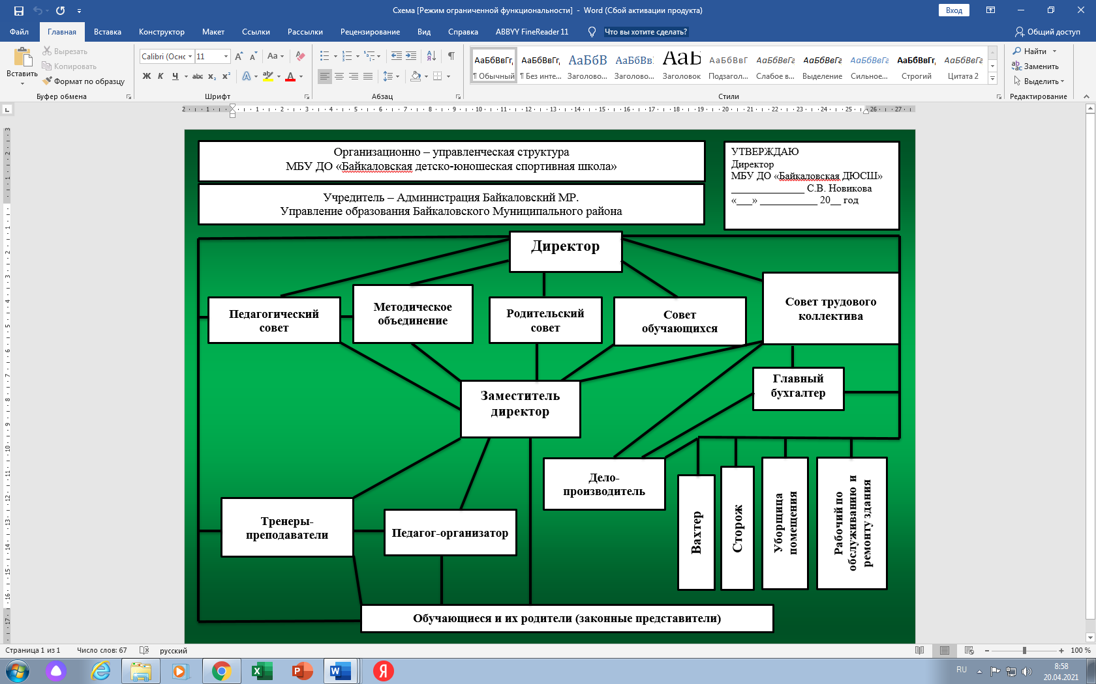
Непосредственное управление учреждением осуществляет директор, который назначается начальником Управления образования Байкаловского муниципального района по согласованию с Учредителем.
Директор действует на основе единоначалия, решает все вопросы деятельности Учреждения, не входящие в компетенцию органов самоуправления.
Формами управления МБУ ДО «Байкаловская ДЮСШ» являются: Совет трудового коллектива, Педагогический совет, Методический совет, Совет обучающихся, Совет родителей.
Существующая структура МБУДО «ДЮСШ» на современном этапе соответствует функциональным задачам и Уставу.
Ежегодное планирование работы МБУ ДО «Байкаловская ДЮСШ» осуществляется на учебный год, утверждается директором. На основании ежегодного плана работы составляются другие планирующие документы на учебный год. В соответствии с утверждёнными планами ежемесячно составляются перечень мероприятий, контроль выполнения которых осуществляется на совещаниях при директоре.
Все действующие положения разработаны, согласованы и утверждены в установленном порядке.
С целью поддержания соответствующего качества документов регулярно ведётся пересмотр и актуализация локальной нормативной базы МБУ ДО «Байкаловская ДЮСШ».
Должности работников определены штатным расписанием, утверждённым директором. Обязанности работников определяются должностными инструкциями, разработанными в соответствии с типовыми должностными инструкциями и профстандартом, с учётом специфики образовательного учреждения.
Современный уровень обеспечения тренировочного и воспитательного процесса требует от педагогического коллектива активного участия в методической работе. Методическая служба МБУ ДО «Байкаловская ДЮСШ» - это новая и формирующаяся система организационно педагогической и управленческой деятельности администрации, руководителя методического совета, методических объединений тренеров - преподавателей.
В Байкаловской ДЮСШ применяются следующие формы организации методической работы: обмен опытом, заседания педагогических и методических советов, подготовка докладов к выступлениям по актуальным темам, подготовка методических разработок тренерами-преподавателями, оказание консультативной помощи тренерам – преподавателям.
Направления методической работы МБУ ДО «ДЮСШ»:
 | Направление деятельности | Установка
1 | Обеспечение управления методической работой. | Обеспечить непрерывную связь элементов системы методической работы.
2 | Обеспечение условий для непрерывного совершенствования профессионального мастерства тренеров-преподавателей. | Создать условия для непрерывного повышения уровня профессиональной компетентности тренера-преподавателя, совершенствовать педагогическое мастерство через различные формы методической работы.
3 | Информационное обеспечение образовательного процесса. | Обеспечить методическими и практическими материалами все структуры образовательного процесса.
4 | Обеспечение условий для изучения, обобщения и распространения педагогического опыта. | Выявить творческий уровень и потенциальные возможности учителей для изучения, обобщения и распространения их опыта.
5 | Обеспечение воспитательной работы в ДЮСШ | Создать условия для развития познавательных, интеллектуальных способностей обучающихся
6 | Обеспечение контрольно-аналитической деятельности. | Повышать уровень профессионального мастерства тренеров-преподавателей, выявить степень реализации задач, поставленных в ходе учебно-воспитательного процесса.

Методическая служба БДЮСШ ведёт постоянный поиск новых форм работы. Успешно реализует учебно-методическую, информационную деятельность, имея при этом план методической работы, протоколы совещаний методических объединений, методических советов, методические разработки тренеров-преподавателей, программы по видам спорта.
В МБУ ДО «Байкаловская ДЮСШ» регулярно проводятся планерки с периодичностью 1 раз в две недели, где обсуждаются актуальные вопросы, решаются имеющиеся проблемы, тренеры-преподаватели знакомятся с инструктажами и планами работы, сдают имеющиеся отчеты.
Взаимодействие с родителями. Современная система дополнительного образования является развивающим пространством не только для детей, но и для их родителей. При этом, важной задачей для современной системы учреждений дополнительного образования является организация комплексного взаимодействия с родительской общественностью в вопросах как организации образовательного и воспитательного процесса, так и в организации семейного досуга.
Семейный досуг имеет самостоятельную педагогическую ценность: с одной стороны, направлен на поддержание семьи как целостной системы, с другой стороны, оказывает воспитательное и развивающее воздействие на все стороны жизнедеятельности ребенка, приобщает его к освоению богатств духовной культуры, реализует то лучшее, что есть в человеке, позволяет преодолеть личные недостатки посредством спортивной, интеллектуальной и творческой активности.
Характер организации семейного досуга, который является неотъемлемым компонентом воспитательного потенциала семьи, поддается воздействию и существенно зависит от взаимодействия образовательного учреждения с семьей.
Также взаимодействие и сотрудничество спортивной школы с родителями осуществляется через:
- проведение родительских собраний. Родительские собрания дают возможность систематически знакомить родителей с достижениями их детей в области физической культуры и спорта, решать организационные вопросы. В настоящий момент, организовать родительские собрания стало проще, т.к. такие собрания проводятся в режиме онлайн, что позволяет сэкономить время как тренера-преподавателя, так и родителей.
- присутствие родителей на спортивных соревнованиях. Родители имеют возможность увидеть своего ребенка во взаимодействии с другими спортсменами и оценить качество их подготовки. Также родители оказывают помощь в организации таких мероприятий, что позволяет увидеть их заинтересованность в развитии детей.
- участие родителей в различных мероприятиях воспитательного и профилактического характера. Например, участие обучающихся совместно с родителями в акциях (флешмобах, челленджах, а также субботниках).
На сегодняшний день, благодаря созданным родительским чатам в мессенджере WhatsApp, такое взаимодействие осуществляется практически круглосуточно. Всю важную и срочную информацию тренеры-преподаватели направляют в такие чат и получают обратную связь от родителей. Это позволяет оперативно решать некоторые вопросы.
Таким образом, важно отметить, что постоянное взаимодействие с родительской общественностью также влияет на имидж спортивной школы, а также на качество организации образовательного процесса. Активное сотрудничество родителей со спортивной школой позволяет добиваться и совместных результатов.

- ОЦЕНКА ОБРАЗОВАТЕЛЬНОЙ ДЕЯТЕЛЬНОСТИ
В своей деятельности Учреждение руководствуется Конституцией Российской Федерации, Конвенцией ООН о правах ребёнка, гражданским Кодексом Российской Федерации, Трудовым кодексом Российской Федерации, Законом № 273 -ФЗ от 29.12.2012 «Об Образовании в Российской Федерации», другими Федеральными Законами, нормативными правовыми актами Президента Российской Федерации, Правительства Российской Федерации, иных федеральных органов исполнительной власти, нормативными правовыми актами Свердловской области, муниципальными правовыми актами Байкаловского района, Уставом Учреждения, локальными нормативными актами Учреждения.
Учреждение создано в целях:
- удовлетворения потребностей населения Муниципального образования Байкаловский муниципальный район в предоставлении дополнительного образования детям в области физической культуры и спорта,
- реализация дополнительных общеобразовательных программ дополнительного образования детей и услуг спортивной направленности для всестороннего физического развития и совершенствования обучающихся, в возрасте преимущественно от 6 до 18 лет;
- пропаганды здорового образа жизни;
- физического воспитания и развития детей.
Задачами Учреждения являются:
- удовлетворение индивидуальных потребностей обучающихся в занятиях физической культурой и спортом;
- формирование культуры здорового и безопасного образа жизни, укрепление здоровья обучающихся;
- обеспечение духовно-нравственного, гражданско-патриотического, военно-патриотического воспитания обучающихся;
- выявление, развитие и поддержку талантливых обучающихся, а также лиц, проявивших выдающиеся способности;
- удовлетворение иных образовательных потребностей и интересов обучающихся, не противоречащих законодательству Российской Федерации, осуществляемых за пределами федеральных государственных образовательных стандартов и федеральных государственных требований.
Учебный план Муниципального бюджетного учреждения дополнительного образования «Байкаловская детско-юношеская спортивная школа» является нормативным документом, устанавливающим перечень образовательных областей и объем учебного времени, отводимого на проведение занятий регламентирующим организацию образовательного процесса с учетом его специфики, учебно-методического, кадрового и материально- технического оснащения.
Учебный план рассчитан на 36/40 учебных недель. Распределение времени в учебном плане на основные разделы подготовки по годам обучения осуществляются в соответствии с конкретными задачами многолетней тренировки. Основными формами учебно-воспитательного процесса являются групповые учебно- тренировочные занятия.
Режим занятий обучающихся регламентирует в Байкаловской детско-юношеской спортивной школе организацию обучения по дополнительным общеобразовательным общеразвивающим программам физкультурно-спортивной направленности.
Недельная образовательная нагрузка (количество учебных занятий) обучающихся составляет от 1 часа до 9 часов в соответствии с профилями и отдельными видами объединений.
Учебная нагрузка закрепляется расписанием занятий на учебный год, которое утверждается директором Учреждения в начале учебного года.
Учебный год в Учреждении начинается с 1 сентября. С 1 сентября по 10 сентября проходит формирование и комплектование учебных групп, учебный процесс начинается с 05 сентября.
Начало летних каникул определяется в соответствии с календарным учебным графиком Учреждения.
Промежуточная и итоговая аттестация проводятся в соответствии с календарным учебным графиком Учреждения.
Режим работы Учреждения - шестидневная рабочая неделя.

Продолжительность занятий в группах - 40-45 минут, за исключением занятий в объединениях обучающихся 5-6-ти летнего возраста, где занятия продолжительностью 30 минут.
Продолжительность перемен составляет не менее 10 минут.
Зачисление детей для обучения по дополнительным общеобразовательным общеразвивающим программам в области физической культуры и спорта осуществляется при отсутствии противопоказаний к занятию соответствующим видом спорта и на основании справки из больницы об отсутствии противопоказаний.
Все помещения Учреждения подлежат ежедневной влажной уборке с применением моющих средств. Уборку учебных и вспомогательных помещений проводят после окончания занятий, в отсутствии обучающихся, при открытых окнах.
Не реже двух раз в месяц во всех помещениях Учреждения проводится генеральная уборка.
При выходе обучающихся за пределы здания Учреждения (экскурсия, соревнования, другие мероприятия) проводится инструктаж о правилах безопасного поведения. Факт проведения инструктажа фиксируется в специальном журнале.
Программно-методическое обеспечение образовательного процесса Байкаловской ДЮСШ представлено программами, разработанными педагогическим коллективом Байкаловской детско-юношеской спортивной школы на основе комплекса методических пособий и программных разработок по теории и методике обучения избранным видом спорта.
Реализация образовательной программы идет на основе программ по этапам (периодам) и годам обучения, составленных тренерами-преподавателями Байкаловской ДЮСШ.
В течение 2022 года в МБУ ДО «Байкаловская ДЮСШ» реализовано 22 программы дополнительного образования:
№ | Название программы | Срок реализации, год | Возраст, на который она рассчитана
1 | ДООП «Спортивная гимнастика», тренер –преподаватель Клепикова А.В. | 1 | 5-7 лет
2 | ДООП «Художественная гимнастика», тренер –преподаватель Клепикова А.В. | 1 | 7-10 лет
3 | ДООП «Черлидинг» ПФДОД, тренер –преподаватель Клепикова А.В. | 1 | 7-12 лет
4 | ДООП «Черлидинг», тренер –преподаватель Клепикова А.В. | 1 | 10-11 лет
5 | ДООП «Гимнастика», тренер –преподаватель Клепикова А.В. | 1 | 8-10 лет
6 | ДООП «Самбо», тренер-преподаватель Вялков Е.А. | 1 | 5-7 лет
7 | ДООП «Самбо», тренер-преподаватель Вялков Е.А. | 1 | 8-14 лет
8 | ДООП «Волейбол», тренер-преподаватель Вялков Е.А. | 1 | 11-15 лет
9 | ДООП «Шашки», тренер –преподаватель Короленко Д.В. | 3 | 7-13 лет
10 | ДООП «Шашки+», тренер –преподаватель Короленко Д.В. | 1 | 8-10 лет
11 | ДООП «Футбол», тренер –преподаватель Короленко Д.В. | 1 | 8-12 лет
12 | ДООП «Футбол», тренер-преподаватель Косенкова Л.А. | 1 | 10-15 лет
13 | ДООП «Футбол», тренер-преподаватель Косенкова Л.А. | 1 | 6-15 лет
14 | ДООП «Шашки», тренер-преподаватель Короленко С.А. | 1 | 5-13 лет
15 | ДООП «Лыжные гонки», тренер-преподаватель Казарин Н.Н. | 3 | 5-15 лет
16 | ДООП «Лыжные гонки», тренер-преподаватель Докучаев С.А. | 1 | 5-16 лет
17 | ДООП «Лыжные гонки», тренер-преподаватель Пелевина О.И. | 1 | 8-12 лет
18 | ДООП «Шахматы», тренер-преподаватель Косенков Е.А. | 1 | 10-11 лет
19 | ДООП «Школа лидерства», педагог дополнительного образования Новикова С.В. | 1 | 10-15 лет
20 | ДООП «Школа лидерства Старт», педагог дополнительного образования Новикова С.В. | 1 | 11-13 лет
21 | ДООП «Черлидинг», педагог дополнительного образования Новикова С.В. | 1 | 9-12 лет
22 | ДООП «Черлидинг Старт», педагог дополнительного образования Новикова С.В. | 1 | 7-8 лет

В учебных планах часы распределены не только по годам и этапам обучения, но и по времени на основные предметные области: теория и методика физической культуры и спорта, физическая подготовка (общая и специальная), избранный вид спорта, самостоятельная работа. В учебных планах отражен объем часов по каждой дисциплине, виду подготовки. В годовых планах – графиках и годовом тематическом планировании отражен весь объем учебно – тренировочной работы, виды подготовки, перечень упражнений и дисциплин в часах.
При распределении учебных дисциплин, физических нагрузок, степени сложности выполнения упражнений, обеспечивается логическая последовательность при выполнении их обучающимися МБУ ДО «Байкаловская ДЮСШ».
В дополнительных общеобразовательных программах указаны цели, средства и методы подготовки, максимальные объемы нагрузок, структурирование по видам деятельности.
Характеристика контингента обучающихся
В 2022 году В Байкаловской ДЮСШ обучались 409 обучающихся, из них:
- Детей дошкольного возраста (5-7лет) – 29 человек;
- Младшего школьного возраста (7-10 лет) – 199 человек;
- Среднего школьного возраста (11-14 лет) – 162 человека;
- Старшего школьного возраста (14-18 лет) – 19 человек.

Социальный паспорт контингента обучающихся МБУ ДО
«Байкаловская ДЮСШ»
Показатель | Количество
Всего детей в объединении | 409
из них Мальчиков | 228
Девочек | 181
Возрастная характеристика
В возрасте 5-7 лет | 29
7-10 лет | 199
11-14 лет | 162
14-18 лет | 19
Социальные группы
Дети, стоящие на учете: | 3
Обучающиеся с ограниченными возможностями здоровья | -
Дети-сироты, дети, оставшиеся без попечения родителей | 1
Дети-мигранты | -
Дети, попавшие в трудную жизненную ситуацию | -
Характеристика семей
Неполные семьи | 16
Малообеспеченные семьи | 11
Многодетные семьи | 37

Количество обучающихся, групп, их направленность
Секция | Кол-во учебных групп | Кол-во часов в неделю | Возраст детей | Количество | Общее  кол-во по видам спорта
«Лыжные гонки» | 1 | 6 | 5-15 | 12 | 74
«Лыжные гонки» | 2 | 15 | 5-16 | 40
«Лыжные гонки» | 2 | 12 | 8-12 | 23
«Гимнастика» | 1 | 4 | 8-10 | 8 | 42
«Спортивная гимнастика» | 2 | 4 | 5-7 | 24
«Художественная гимнастика» | 1 | 6 | 7-10 | 10
«Черлидинг» ПФДОД | 1 | 6 | 7-12 | 15 | 67
«Черлидинг» | 4 | 4 | 10-11 | 30
«Черлидинг» | 1 | 2 | 9-12 | 11
«Черлидинг Старт» | 1 | 1 | 7-8 | 11
«Волейбол» | 2 | 12 | 11-15 | 24 | 24
«Самбо» | 1 | 2 | 5-7 | 16 | 34
«Самбо» | 1 | 4 | 8-14 | 18
«Шашки» | 1 | 6 | 5-13 | 13 | 42
«Шашки» | 2 | 18 | 7-13 | 19
«Шашки+» | 1 | 2 | 8-10 | 10
«Футбол» | 1 | 4 | 8-12 | 11 | 50
«Футбол» | 1 | 8 | 10-15 | 14
«Футбол» | 2 | 10 | 6-15 | 25
«Шахматы» | 4 | 4 | 10-11 | 40 | 40
«Школа лидерства» | 4 | 3 | 10-15 | 11 | 35
«Школа лидерства Старт» | 2 | 2 | 11-13 | 24
ИТОГО | 38 |  |  |  | 409

Воспитательная работа
Воспитание – это, прежде всего, создание условий для развития и формирования внутреннего потенциала ребенка.
Байкаловская ДЮСШ проводит целенаправленную работу по сохранению контингента детей в учебно-тренировочных группах, создает условия для получения качественного дополнительного образования и достижения высоких спортивных результатов.
Следует подчеркнуть, что воспитательная работа проводится в процессе учебно-тренировочных занятий, на соревнованиях и в свободное от занятий время посредством проведения разъяснительной работы о моральном облике спортсмена, пропаганды традиций спорта, привлечение обучающихся к организации спортивно-массовой работы.
В процессе учебных тренировок, занятий тренер-преподаватель создает условия для
умственного развития обучающихся, стимулирует процесс самопознания и самовоспитания
спортсмена.
Так же в процессе учебно-тренировочного занятия тренер-преподаватель воспитывает у обучающихся трудолюбие, формирует привычку действовать в полную силу и меру способностей.
Тренеры – преподаватели проводят беседы в группах по соблюдению правил техники безопасности при проведении учебных занятий, о нормах и правилах поведения в социальной среде (в коллективе, со сверстниками, родителями), о бережном отношении к спортивному инвентарю, форме, о соблюдении чистоты, о гигиенических нормах, о спортивной этике (внешний вид на тренировках и соревнованиях, поведение на соревнованиях, уважительное отношение к сопернику и т.д.), беседы о вреде пагубных привычек на организм человека (курении, алкоголя, наркомании).
Коллектив БДЮСШ ведет постоянную работу по повышению уровня воспитанности
обучающихся.
Хорошо воспитанные дети - радость родителям, гордость тренеру-преподавателю.
Стратегическая цель образования состоит в личностном развитии ребенка, и именно это является основным показателем эффективной воспитательной деятельности образовательного учреждения.

Исходя из цели и задач воспитательной работы были определены приоритетные направления воспитательной деятельности школы:
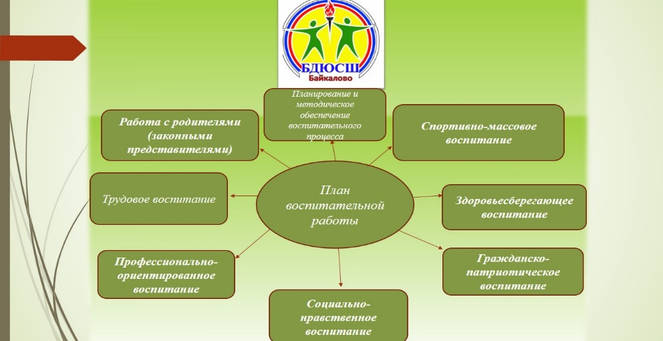

По плану воспитательной работы в течение года был проведён ряд традиционных воспитательных, спортивно-массовых мероприятий:
1. Внутришкольные и районные соревнования по различным видам спорта, культивируемыми в БДЮСШ.
2. Выездные соревнования различного уровня
3. Массовые спортивные праздники:
4. Проведена различные профилактические и патриотические акции и мероприятия.
- инструктажи с обучающимися и сотрудниками БДЮСШ;
- мероприятия профилактической направленности (количество – 55, в которых приняло участие 5636 обучающихся);
- профилактические и социальные акции (общее количество – 55, в которых приняло участие 1338 обучающихся);
- мероприятия патриотической направленности (общее количество – 6, в которых приняло участие 180 обучающихся).
В организации нашей воспитательной деятельности сложилась целая система школьных традиций разнообразной направленности. Что касается традиционных мероприятий, с полным удовлетворением можно констатировать, что все мероприятия в этом учебном году прошли успешно.
В современных условиях роль традиций как никогда важна и актуальна. Школьные традиции должны определять сердцевину воспитательной работы в школе. Именно традиции позволяют каждому ребенку включаться в процесс познания самого себя, расширять свой кругозор.
Школьные традиции сплачивают педагогов, родителей и детей в коллектив, делая из него дружную семью. Совершенствование этого процесса – наша почетная и важная задача.

- ОЦЕНКА СОДЕРЖАНИЯ И КАЧЕСТВА ПОДГОТОВКИ ОБУЧАЮЩИХСЯ
Требования к содержанию и уровню подготовки обучающихся в МБУ ДО «Байкаловская ДЮСШ» сформулированы в Федеральных государственных требованиях к минимуму содержания, структуре, условиям реализации дополнительных общеобразовательных общеразвивающих программ.
При реализации образовательных программ используются разнообразные педагогические технологии, методы, приемы и формы организации занятий: технологии игрового обучения, воспитания, духовной культуры личности, здоровье-сберегающие технологии, технологии саморазвития, личностно-ориентированного, проблемного обучения и др., групповые теоретические и практические занятия, индивидуальная работа с обучающимися.
Основными формами тренировочного процесса являются:
- групповые и индивидуальные тренировочные и теоретические занятия;
- тренировочные сборы;
- участие в соревнованиях и мероприятиях;
- тестирование и контроль.
Главными критериями в оценивании состояния и эффективности образовательной деятельности являются показатели уровня освоения обучающимися образовательных программ и сохранение контингента.
В МБУ ДО «Байкаловская ДЮСШ» принято положение о проведении промежуточной и итоговой аттестации обучающихся.
Промежуточная и итоговая аттестация обучающихся является неотъемлемой частью образовательного процесса, так как позволяет оценить реальную результативность образовательной деятельности.
Каждый тренер-преподаватель исходя из специфики своей программы, определяет форму, условия проведения, вид, характер и содержание аттестационных мероприятий.
По данным мониторинга промежуточной аттестации, проведенного по итогам 2022 года, все обучающиеся прошли промежуточную аттестацию и полностью усвоили программы. В среднем по школе программы реализованы на 96%.
Результаты итоговой аттестации обучающихся оформляются итоговыми протоколами.
Исходя из критериев оценки уровня достижения, обучающиеся показали следующие результаты:
- Высокий уровень – 36%
- Средний уровень – 41%
- Низкий уровень – 23%

Достижения обучающихся МБУ ДО «Байкаловская ДЮСШ».
Согласно разработанного Плана работы в рамках приоритетного направления «Спортивно-массовое воспитание» обучающиеся МБУ ДО «Байкаловская ДЮСШ» в 2022 году участвовали в спортивных соревнованиях различного уровня (по видам спорта: шашки, лыжные гонки, футбол, волейбол, шахматы, самбо):

Уровень | Кол-во мероприятий | Кол-во детей, принимавших участие | Кол-во призовых мест
БДЮСШ | 22 | 831 | 210
Районный | 27 | 923 | 336
Областной, окружной | 27 | 257 | 154
Всероссийский | 3 | 34 | 17
Международный | 1 | 3 | 0

Обучающиеся МБУ ДО «Байкаловская БДЮСШ» поучаствовали в соревнованиях различного ранга и принесли в нашу копилку множество призовых мест. Данный показатель увеличился благодаря работе тренеров-преподавателей, а также возможности выезжать на соревнования межрайонного, областного, окружного и Всероссийского уровней, по сравнению с предыдущим годом.
План выездных соревнований выполнен на 100% согласно заявкам тренеров- преподавателей и положениям о соревнованиях.

Статистика выездов следующая:

Гордостью БДЮСШ являются обучающиеся и тренеры - преподаватели, выступающие на соревнованиях различного уровня и достигшие высоких спортивных результатов.
Среди обучающихся МБУ ДО «Байкаловская ДЮСШ» есть участники сборных команд Свердловской области и России:
Сборная | ФИ обучающегося
Сборная России по шашкам | Карпов Антон
Сборная Свердловской области  по шашкам | Карпов Игорь  Карпов Антон  Боталова Мария  Короленко Артем  Ударцева Мария  Петров Арсений  Репина Мария  Короленко Ксения  Занина Полина

Обучающиеся нашей спортивной школы имеют стойкую потребность в физическом совершенствовании, регулярных занятиях физической культурой и спортом, о чем говорят их достижения.
Значительным достижением стало подтверждением обучающимся секции «Шашки» (тренер-преподаватель Короленко Д.В.) Карповым Антоном титула Чемпиона России. Впервые Антон завоевал титул Чемпиона России в 2021 году.
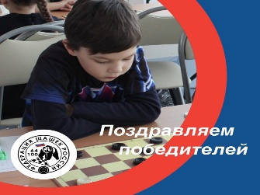

Выполнение спортивных разрядов обучающимися ДЮСШ за 2022 учебный год:
Учебный год | 2020-2021 уч.год |  | 2021-2022 уч. год |  | динамика
 | всего | Присвоено  в текущем  году | всего | Присвоено  в текущем  году
Спортсмены МС и КМС | 1 | 1 | 3 | 3 | положительная
Спортивный  I разряд | 1 | 1 | 11 | 10 | положительная
II, III разрядов | 0 | 0 | 12 | 12 | положительная
Юношеские разряды | 3 | 3 | 31 | 28 | положительная

Анализ сдачи норм ГТО за 2022 уч. год.
Обучающиеся МБУ ДО «Байкаловская детско-юношеская спортивная школа» активно участвуют в этапах зимнего и летнего Всероссийского физкультурно - спортивного комплекса «Готов к труду и обороне».
В муниципальном этапе зимнего фестиваля ВФСК ГТО 2022 года приняли участие в тестировании 3 обучающихся. За 2022 год знаками отличия награждены 16 человек (золото-9, серебро-4, бронза- 3).

22 мая 2022 состоялся муниципальный этап летнего фестиваля ГТО, в котором приняли участие 33 обучающихся МБУ ДО «Байкаловская ДЮСШ».
Знаками отличия награждены 11 человек (золото - 4, серебро - 5, бронза -2).

Составной частью системы поощрения обучающихся, является их награждение за спортивные достижения на тренировочных занятиях, на линейках образовательных учреждений района. Выпускникам ДЮСШ выдается квалификационная книжка разрядника, что играет немаловажную роль при поступлении в ВУЗ спортивной направленности.
В учебно-тренировочной и воспитательной работе со спортсменами-учащимися тренеры-преподаватели уделяют большое внимание соревновательной деятельности. Кроме воспитания у спортсменов-учащихся общечеловеческих качеств, уделяется серьезное внимание этике спортивной борьбы, что формирует у занимающихся отрицательное отношение к запрещенным приемам и действиям в спорте: допинг, неспортивное поведение и т.д. Перед соревнованиями тренеры-преподаватели настраивают занимающихся не только на достижение победы, но и на проявление в поединке морально-волевых качеств. Соревнования являются одним из методов контроля за успешностью воспитательного процесса.
Спортивно-массовые мероприятия, проводимые МБУ ДО «Байкаловская ДЮСШ» отличаются строгим соблюдением ритуальности: торжественное открытие с поднятием государственного флага, строгое соблюдение правил организации проведения судейства, торжественное закрытие и награждение победителей. Благодаря чему мероприятия проводятся в прекрасном психологическом климате, дружественной, доброжелательной обстановке, в духе здорового соперничества.

- ВНУТРЕННЯЯ СИСТЕМА ОЦЕНКИ КАЧЕСТВА ОБРАЗОВАНИЯ
Основной целью внутренней системы оценки качества образования является
формирование единой системы повышения качества образования и совершенствования деятельности образовательного учреждения; получение объективной информации о состоянии качества образования, тенденциях, его изменениях и причинах, влияющих на его уровень и развитие образования; предоставление объективной информации всем участникам образовательных отношений о состоянии качества образования; принятие обоснованных и своевременных управленческих решений, направленных на совершенствование, прогнозирование и развитие системы образования школы; прогнозирование результатов деятельности, направленных на совершенствование и развитие системы образования школы.
Организационная структура, занимающаяся внутришкольной оценкой, экспертизой качества образования и интерпретацией полученных результатов, включает в себя:
- администрацию школы;
- педагогический совет;
- тренерско- методический совет
- временные структуры (комиссии родительский комитет и др.)
Администрация БДЮСШ: формирует перечень мероприятий; разрабатывает локальные акты; организует систему взаимодействия всех структур; организует изучение запросов потребителей; обеспечивает условия для участия в проведении оценочных процедур; обеспечивает предоставление актуальной информации о состоянии образования; формирует информационно-аналитические материалы; принимает управленческие решения.
Тренерско- педагогический совет школы: участвует во всех процедурах, разрабатывает систему оценок, показателей; координирует работу экспертов; обсуждает и принимает коллегиальные решения; планирует мероприятия мониторинга; участвует в разработке оценочных материалов; участвует в разработке критериев оценки и качественных показателей в деятельности учителя; осуществляет анализ текущего контроля; проводит процедуру внутренней оценки качества образования; анализирует и систематизирует полученные результаты; вырабатывает единые требования и регламент проведения процедур; готовит предложения по распространению педагогического опыта, устранению негативных тенденций.
Также тренер-преподаватель: определяет личностные результаты; своевременно доводит итоги проведенных работ родителям; анализирует динамику развития личности каждого учащегося; своевременно предоставляет запрашиваемую информацию.
Оценка качества образовательных результатов обучающихся включает в себя:
- результаты физического развития обучающегося (сравнения года - этапы);
- личностные результаты (включая показатели социализации обучающихся);
- здоровье обучающихся (динамика);
- достижения обучающихся на конкурсах, соревнованиях, олимпиадах;
- удовлетворённость родителей качеством образовательных результатов.
- промежуточную аттестацию и текущий контроль обучающихся.

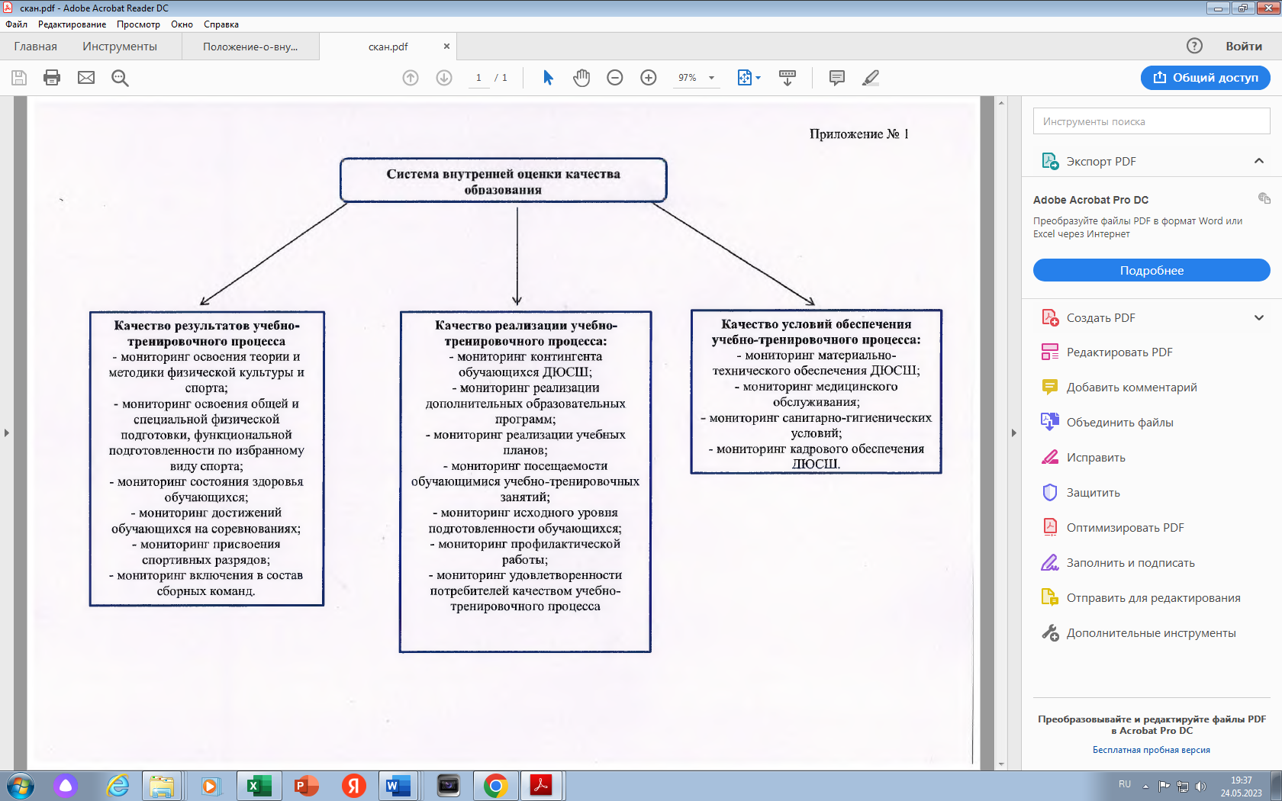
Эффективность учебно-тренировочной и воспитательной работы зависит от взаимоотношений тренера-преподавателя с родителями, его умения сотрудничать с семьей, опираться на ее помощь и поддержку. Чтобы выявить отношение родителей к спортивной школе, был проведен анализ их суждений по ряду важных вопросов воспитания. Родители отвечали на анкету, разработанную администрацией школы.
В анкетировании принимали участие 295 респондента, что составляет 73% от общего
количества.
Анализ анкетирования показал, что родители довольны:
1. Спортивными успехами своего ребенка – 54%;
2. Его воспитанностью - 60%;
3. Отношением к ребенку занимающихся группы - 94%;
4. Отношением, сложившимися в данный момент ребенка и тренера – преподавателя – 97%;
5. Здоровьем ребенка – 81%.

- КАДРОВОЕ ОБЕСПЕЧЕНИЕ
Кадровый потенциал – это механизм реализации всех поставленных целей и задач, измененийв деятельности учреждения дополнительного образования. Только сплоченный коллектив единомышленников способен эффективно выполнить все намеченные планы, поэтому системе работы с педагогическими кадрами в ДЮСШ уделяется большое внимание.
Состав педагогических кадров в течении длительного времени остается постоянным. Подбор кадров, их расстановку осуществляет администрация школы.
Нагрузка тренера - преподавателя определяется исходя из интересов школы производственной необходимости и оптимальности с учетом пожеланий самого тренера - преподавателя, результативности его работы.
Администрация ДЮСШ постоянно изучает профессиональный уровень кадрового состава, регулярно проводит рейтинг преподавания видов спорта, профессионального мастерства.
Изучение профессионального уровня кадрового состава осуществляется прежде всего через посещение и анализ тренировочных занятий администрацией школы.
В 1 полугодии 2022 года в МБУ ДО «Байкаловская детско-юношеская спортивная школа» образовательную деятельность ведут: 9 тренеров-преподавателей и 1 педагог дополнительного образования. Из которых 6 человек – основные работники, 4 совместителя.
Во втором полугодии 2022 года к работе приступили ещё 2 тренера-преподавателя. Итого на конец 2022 года число педагогических работников достигло 12.

По педагогическому стажу и возрасту педагогического состава отмечалась следующая дифференциация:

Высшее образование имеют 6 человек педагогического коллектива, что составляет 50%, и 6 человек имеют среднее профессиональное образование, что составляет 50% от общего количества.
Тренерский состав постоянно повышает свой уровень квалификации:
Учебное заведение (название), год прохождения | Количество человек |  | Тематика (перечислить)
 | Семинары | Курсы | Семинары | Курсы
В 1 полугодии 2022 года
ООО «Золотой грифон» |  | 5 |  | Оказание первой доврачебной помощи
ГАОУ ДПО СО «Институт развития образования» |  | 1 |  | Реализация требований обновленных ФГОС НОО, ФГОС ООО в работе учителя, обучение с использованием дистанционных образовательных технологий
ФГБУК «Всероссийский центр развития художественного творчества и гуманитарных технологий» |  | 1 |  | Всероссийской совещание работников сферы доп.образования детей Программа проф. развития по теме «Доп.образование: баланс традиций и инноваций в обучении и воспитании детей»
ГАНОУ СО «Дворец молодежи» |  | 1 |  | «Физическое воспитание в системе дополнительного образования детей»
ГАНОУ СО «Дворец молодежи» | 1 |  | Областной семинар «Педагог в тренде»
Во втором полугодии 2022 года
ООО «Инфоурок» |  | 1 |  | Организация тренерской деятельности по физической культуре и спорту, тренер
ООО «Инфоурок» |  | 1 |  | Организация деятельности тренера по футболу, тренер-преподаватель
- Конкурсы для педагогов
Название соревнование/конкурсов | Место/участие | Уровень | Количество участников
Профессиональный конкурс «Педагог года-2022» | Участие | Муниципальный | 1
Районный конкурс методических разработок «Педагогическая копилка» | Участие | Муниципальный | 2
- Опыт педагогов
Название мероприятия | Тема выступления | Уровень | Место
Районное методическое объединение педагогов дополнительного образования Байкаловского района | «Использование квест-технологий в ДО» | Районный | Участие
 | «Использование Online Test Pad платформы для эффективной организации учебного процесса» | Районный | Участие
 | «Интеллект-карты как средство повышения качества дополнительного образования» | Районный | Доклад/  участие
 | «Google – класс как платформа для организации занятий в дистанционном режиме» | Районный | Участие
 | «Мастер-класс, как эффективная форма взаимодействия с детьми в ДО» | Районный | Участие
Открытая сессия для педагогов и родителей | «Одна счастливая школа: как наладить контакт с трудными учениками, найти общий язык с родителями и получить удовольствие от профессии» |  | Участие
Семинар | Педагог в тренде | Областной | Участие/  доклад
Распространение опыта | ДООП «Лыжные гонки» | Районный

Отношения работников Учреждения и администрации регулируются трудовым договором, условия которого не могут противоречить трудовому законодательству Российской Федерации.
В образовательном учреждении в течение учебного года штат полностью укомплектован. Педагогический коллектив МБУ ДО «Байкаловская ДЮСШ» имеет необходимую профессионально - педагогическую квалификацию, соответствующую требованиям тарифно-квалификационной характеристики по должности и полученной специальности. Все педагогические работники проходят обязательный медицинский осмотр.
Аттестация педагогических работников проведена согласно Положению об аттестации педагогических работников МБУ ДО «Байкаловская ДЮСШ», перспективного плана аттестации, в соответствии с нормативно-правовыми документами.
В 1 полугодии 2022 года на первую квалификационную категорию аттестован 1 педагогических работник.
Во 2 полугодии 2022 года на первую квалификационную категорию аттестованы 2 тренера-преподавателя; на соответствие требованиям, предъявляемым к занимаемой должности – 1.
На конец 2022 года высшую квалификационную категорию имеет 1 педагог, первую – 4, соответствуют требованиям, предъявляемым к занимаемой должности – 2, что составляет 50% от общего числа педагогических работников.

В прошедшем учебном году работа с педагогическими кадрами велась в соответствии с планом деятельности учреждения и методической работы. Выполняя разделы программы по контролю и руководству, была проделана определенная работа. Так администрацией ДЮСШ в течение учебного года были посещены учебные занятия тренеров - преподавателей в соответствии с графиком внутришкольного контроля. Согласно этого были составлены информационные справки и соответствующие приказы.
Анализ работы показал, что тренеры - преподаватели, в основном, владеют методиками преподаваемых видов спорта, грамотно применяют их в учебно- тренировочной деятельности. Все практические навыки применяются на практике. Но не всегда педагоги уделяют достаточное внимание качественному отбору учебного материала, слабо привлекают воспитанников к участию в исследовательской и проектной деятельности.
На итоговом педагогическом совете перед тренерами - преподавателями поставлена задача по активизации работы в научно-исследовательской и проектной деятельности с воспитанниками, применению информационно - коммуникационных технологий при проведении учебно- тренировочных занятий, объединении учебно-тренировочных занятий, объединение полученных знаний в методические пособия.

- МАТЕРИАЛЬНО-ТЕХНИЧЕСКАЯ БАЗА
Деятельность МБУ ДО БДЮСШ по организации образовательного процесса осуществляется на следующей, находящейся в оперативном управлении и безвозмездном использовании, материально-спортивной базе:
- Здание МБУ ДО «Байкаловская ДЮСШ», в котором находятся 4 учебных кабинета по адресу: с.Байкалово, ул. Кузнецова, д.2;
- Лыжная база «Шипишенка»;
- Стадион «Лидер», с.Байкалово.
Средства обучения и воспитания: БДЮСШ обеспечена необходимым спортивным инвентарем и оборудованием: шведские стенки, гимнастические скамейки, мячи (волейбольные, баскетбольные, футбольные), маты, волейбольные сетки, скакалки, стэп-платформы, фитболы, гири, гантели, лыжи, лыжные палки, лыжные ботинки, лыжероллеры, доски для занятий шахматами и шашками, шахматы, шашки, в зале для «Самбо» постелен борцовский ковер и др. инвентарь для занятий спортом.
В 2022 году были выделены средства из муниципального бюджета на приобретение спортивного инвентаря, а также был приобретен инвентарь на спонсорские финансовые средства.
Для педагогического коллектива создана методическая база в кабинете заместителя директора по учебной работе, там находятся методические разработки, периодическая литература, справочные материалы и др. На основе имеющихся книг, журналов и составлялись программы тренеров-преподавателей.
Техническое оснащение тоже находится на достаточно хорошем уровне:
наименование | количество
Компьютеры | 4
Ноутбук | 1
Компьютеры и ноутбуки с выходом в интернет | 5
Акустическая система | 1
Переносной проектор | 1

А также все учебные кабинеты обустроены и имеют все необходимое для занятий по реализуемым БДЮСШ программам.

- ПОКАЗАТЕЛИ ДЕЯТЕЛЬНОСТИ ОРГАНИЗАЦИИ ДОПОЛНИТЕЛЬНОГО ОБРАЗОВАНИЯ
N п/п | Показатели | Единица измерения
1. | Образовательная деятельность
1.1 | Общая численность обучающихся, в том числе: | 409 человек
1.1.1 | Детей дошкольного возраста (5 - 7 лет) | 29 человека
1.1.2 | Детей младшего школьного возраста (7 - 11 лет) | 199 человек
1.1.3 | Детей среднего школьного возраста (11 - 15 лет) | 162 человек
1.1.4 | Детей старшего школьного возраста (15 - 17 лет) | 19человек
1.1.5 | Возраст 18 лет и старше | -
1.2 | Численность обучающихся, обучающихся по образовательным программам по договорам об оказании платных образовательных услуг | -
1.3 | Численность/удельный вес численности обучающихся, занимающихся в 2-х и более объединениях (кружках, секциях, клубах), в общей численности обучающихся | 76 человек/  19 %
1.4 | Численность/удельный вес численности обучающихся с применением дистанционных образовательных технологий, электронного обучения, в общей численности обучающихся | 0человек/  0 %
1.5 | Численность/удельный вес численности обучающихся по образовательным программам для детей с выдающимися способностями, в общей численности обучающихся | -
1.6 | Численность/удельный вес численности обучающихся по образовательным программам, направленным на работу с детьми с особыми потребностями в образовании, в общей численности обучающихся, в том числе: | -
1.6.1 | Обучающиеся с ограниченными возможностями здоровья | -
1.6.2 | Дети-сироты, дети, оставшиеся без попечения родителей | 1
1.6.3 | Дети-мигранты | -
1.6.4 | Дети, попавшие в трудную жизненную ситуацию | -
1.6.5 | Дети - инвалиды | -
1.7 | Численность/удельный вес численности обучающихся, занимающихся учебно-исследовательской, проектной деятельностью, в общей численности обучающихся | 1234 человек/301%
1.8 | Численность/удельный вес численности обучающихся, принявших участие в массовых мероприятиях (конкурсы, соревнования, фестивали, конференции), в общей численности обучающихся, в том числе: | 409 человек/100%
1.8.1 | На муниципальном уровне | 924 человек/  226 %
1.8.2 | На региональном уровне | 257 человек/  63%
1.8.3 | На межрегиональном уровне | 16 человек/  4 %
1.8.4 | На федеральном уровне | 34 человек/  8 %
1.8.5 | На международном уровне | 3 человека/0,7 %
1.9 | Численность/удельный вес численности обучающихся - победителей и призеров массовых мероприятий (конкурсы, соревнования, фестивали, конференции), в общей численности обучающихся, в том числе: | 516 человек/  126 %
1.9.1 | На муниципальном уровне | 336 человека/  82 %
1.9.2 | На региональном уровне | 154 человек/  38%
1.9.3 | На межрегиональном уровне | 9 человек/  2 %
1.9.4 | На федеральном уровне | 17 человек/  0,24 %
1.9.5 | На международном уровне | -
1.10 | Численность/удельный вес численности обучающихся, участвующих в образовательных и социальных проектах, в общей численности обучающихся, в том числе: | -
1.10.1 | Муниципального уровня | -
1.10.2 | Регионального уровня | -
1.10.3 | Межрегионального уровня | -
1.10.4 | Федерального уровня | -
1.10.5 | Международного уровня | -
1.11 | Количество массовых мероприятий, проведенных образовательной организацией, в том числе: | 22 единиц
1.11.1 | На муниципальном уровне | 4 единиц
1.11.2 | На региональном уровне | -
1.11.3 | На межрегиональном уровне | -
1.11.4 | На федеральном уровне | -
1.11.5 | На международном уровне | -
1.12 | Общая численность педагогических работников | 11 человек
1.13 | Численность/удельный вес численности педагогических работников, имеющих высшее образование, в общей численности педагогических работников | 6 человек/  55 %
1.14 | Численность/удельный вес численности педагогических работников, имеющих высшее образование педагогической направленности (профиля), в общей численности педагогических работников | 5 человек/  45 %
1.15 | Численность/удельный вес численности педагогических работников, имеющих среднее профессиональное образование, в общей численности педагогических работников | 5 человек/  45%
1.16 | Численность/удельный вес численности педагогических работников, имеющих среднее профессиональное образование педагогической направленности (профиля), в общей численности педагогических работников | 3 человек/  28 %
1.17 | Численность/удельный вес численности педагогических работников, имеющих среднее образование, в общей численности педагогических работников | -
1.18 | Численность/удельный вес численности педагогических работников, которым по результатам аттестации присвоена квалификационная категория, в общей численности педагогических работников, в том числе: | 1
1.181 | Высшая | -
1.18.2 | Первая | 2
1.19 | Численность/удельный вес численности педагогических работников в общей численности педагогических работников, педагогический стаж работы которых составляет:
1.18.1 | До 5 лет | 4 человек/36%
1.18.2 | Свыше 30 лет | 1 человек/10 %
1.20 | Численность/удельный вес численности педагогических работников в общей численности педагогических работников в возрасте до 30 лет | 6 человека/ 54%
1.21 | Численность/удельный вес численности педагогических работников в общей численности педагогических работников в возрасте от 55 лет | -
1.22 | Численность/удельный вес численности педагогических и административно-хозяйственных работников, прошедших за последние 5 лет повышение квалификации/профессиональную переподготовку по профилю педагогической деятельности или иной осуществляемой в образовательной организации деятельности, в общей численности педагогических и административно-хозяйственных работников | 6 человек/ 75 %
1.23 | Численность/удельный вес численности специалистов, обеспечивающих методическую деятельность образовательной организации, в общей численности сотрудников образовательной организации | 1 человек/ 10 %
1.24 | Количество публикаций, подготовленных педагогическими работниками образовательной организации: | 3
1.24.1 | За 3 года | 11
1.24.2 | За отчетный период | 3 единиц
1.25 | Наличие в организации дополнительного образования системы психолого-педагогической поддержки одаренных детей, иных групп детей, требующих повышенного педагогического внимания | нет
2. | Инфраструктура
2.1 | Количество компьютеров в расчете на одного обучающегося | -
2.2 | Количество помещений для осуществления образовательной деятельности, в том числе:
2.2.1 | Учебный класс | 4
2.2.2 | Лаборатория | -
2.2.3 | Мастерская | -
2.2.4 | Танцевальный класс | -
2.2.5 | Спортивный зал | -
2.2.6 | Бассейн | -
2.3 | Количество помещений для организации досуговой деятельности учащихся, в том числе: | -
2.3.1 | Актовый зал | -
2.3.2 | Концертный зал | -
2.3.3 | Игровое помещение | -
2.4 | Наличие загородных оздоровительных лагерей, баз отдыха | нет
2.5 | Наличие в образовательной организации системы электронного документооборота | да
2.6 | Наличие читального зала библиотеки, в том числе: | нет
2.6.1 | С обеспечением возможности работы на стационарных компьютерах или использования переносных компьютеров | нет
2.6.2 | С медиатекой | нет
2.6.3 | Оснащенного средствами сканирования и распознавания текстов | нет
2.6.4 | С выходом в Интернет с компьютеров, расположенных в помещении библиотеки | нет
2.6.5 | С контролируемой распечаткой бумажных материалов | нет
2.7 | Численность/удельный вес численности обучающихся, которым обеспечена возможность пользоваться широкополосным Интернетом (не менее 2 Мб/с), в общей численности обучающихся | -

6. ВЫВОДЫ
На основе проведенного самообследования можно сделать выводы:
1. Анализ организационно-правового обеспечения образовательной деятельности показал, что для реализации образовательной деятельности в образовательном учреждении имеется в наличии нормативная и организационно-распорядительная документация, которая соответствует действующему законодательству, нормативным положениям в системе образования.
2. Дополнительные общеразвивающие программы, реализуемые в МБУ ДО «Байкаловская ДЮСШ» по видам спорта реализуются целостно, обеспечивая качественное решение поставленных задач, соответствует уровню предъявленных требований.
3. Спортивные направления (спортивные секции) функционируют, развиваются и совершенствуются. Работая в системе дополнительного образования Байкаловского района, БДЮСШ сосредотачивает свои усилия на реализацию физкультурно-спортивных и социально-гуманитарных интересов личности ребенка через свободный выбор различной деятельности рационально организованного досуга с учетом потребности детей и образовательных учреждений.
4. На более качественную ступень поднялась работа с МАОУ «Байкаловская СОШ» в плане совместной работы по развитию детского массового спорта в районе.
5. Управленческая деятельность на уровне администрации направлена на поддержку инициативы, творчества, потребности в самообразовании тренеров- преподавателей, обучающихся, родителей, обеспечение условий для сохранения их здоровья, безопасности, комфортности и успешности каждого члена коллектива.
6. Коллектив тренеров-преподавателей соответствует занимаемой должности, работоспособностью и потенциалом для дальнейшего развития. Управленческая деятельность тренеров-преподавателей на уровне учебного процесса направлена на обеспечение успешного продвижения каждого обучающегося на основе знания особенностей его развития и достижения им основных компетенций.
7. Вся деятельность методической службы школы способствовала росту педагогического мастерства тренерского состава, повышению качества образовательного процесса.
8. Сложившая в школе система воспитательной и спортивной работы способствует творческому самоопределению обучающихся, их самореализации, приобретению разнообразного познавательного опыта, укреплению здоровья, формированию стремления к победе, достижению цели.
9. Сотрудничество с родителями позволяет повысить эффективность образовательного и воспитательного процесса.

Директор МБУ ДО «Байкаловская ДЮСШ» / С.В.Новикова / «14» апреля 2023 г.

